Trường Đại Học Sư Phạm Thành Phố Hồ Chí Minh

Khoa: Công Nghệ Thông Tin

Đề thi giữa kỳ học kỳ 1 năm học 2022 -2023

Thời gian : 90’

Điểm:

Họ tên: Trịnh Hoàng Tùng Mssv: 46.01.104.211 Lớp:

**Phần 1: Trắc nghiệm (4đ)**

Câu 1: Công dụng của Git là gì?

1. Công cụ tích hợp liên tục
2. Công cụ hệ thống kiểm soát phiên bản
3. Công cụ giám sát liên tục
4. Công cụ chứa đựng

Câu 2: Jenkins có công dụng gì?

1. Công cụ tích hợp liên tục
2. Công cụ kiểm tra liên tục
3. Công cụ giám sát liên tục
4. Công cụ hệ thống kiểm soát phiên bản

Câu 3: Thành phần nào của kiến trúc HTTP gửi HTTP request ban đầu?

1. Server
2. Database
3. Client
4. HTML

Câu 4: DevOps & Agile có giống nhau không??

1. Vâng
2. Không
3. Có thể giống nhau

Câu 5: Xử lý xảy ra trong trình duyệt của người dùng?

1. Server
2. Client
3. Database
4. Middleware

Câu 6: Chọn câu không đúng cho máy chủ web?

1. Apache
2. IIS
3. Ngix
4. Nis

Câu 7: Ví dụ về tên miền (domain name) là gì?

1. Cascading Style Sheets
2. www.hcmue.edu.vn
3. Html language
4. World Wide Web (www)

Câu 8: Dựa trên cách thức hoạt động, máy chủ proxy phụ trách ....?

1. Yêu cầu các tập từ proxy máy khách
2. Chuyển tiếp dữ liệu khách hàng đến máy chủ
3. Chuyển tiếp kết nối đến địa chỉ trang web bạn muốn mở
4. Thêm băng thông

Câu 9: Lệnh git tải kho lưu trữ của bạn từ GitHub vào máy tính là gì?

1. Git fork
2. Git commit
3. Git clone
4. Git push

Câu 10: Cách sử dụng chính xác của lệnh push là gì?

1. Git push <branch> <remote>
2. Git push <remote> <branch>
3. Both correct
4. None of them

Câu 11: ____cung cấp các dịch vụ được chia sẻ thay vì các máy chủ cục bộ hoặc tài nguyên lưu trữ.

1. Science Computing
2. Network Computing
3. Cloud Computing
4. Không có câu nào đúng

Câu 12: Một nhược điểm của điện toán đám mây là ___

1. Bạn cần kết nối internet để truy cập dữ liệu hoặc phần mềm
2. Bạn cần kết nối internet để truy cập mạng LAN của mình
3. Bạn không thể sử dụng thiết bị được kết nối với internet
4. Bạn cần bộ lưu trữ cục bộ để quản lý các bản sao lưu dữ liệu

Câu 13: Một lợi thế của lưu trữ đám mây là ____

1. Luôn luôn miễn phí để tăng dung lượng lưu trữ có sẵn.
2. Không cần kết nối internet để truy cập dữ liệu của bạn.
3. Có thể dễ dàng tăng dung lượng lưu trữ có sẵn.
4. Cần có kết nối internet để truy cập dữ liệu của bạn

Câu 14: ____ là cách để chạy nhiều hệ điều hành và ứng dụng của người dùng trên cùng một phần cứng

1. Storage
2. Data Warehousing
3. Virtualization
4. Data Mining

Câu 15: Một trong số này là phần mềm cho Type 2 Hypervisor. (chọn 2)

1. Xen
2. Vmware ESX
3. Microsoft Hyper-V
4. Vmware workstation

Câu 16: Type 1 Hypervisor______Type 2 Hypervisor_____?

1. Được gọi là hosted hypervisors

Còn được gọi bare metal or native

1. Được gọi là bare metal or native hypervisors

Còn được gọi là hosted hypervisors

1. Được gọi là full virtualization

Còn được gọi là new virualization

1. Được gọi là private cloud

Còn được gọi local cloud

Câu 17: Một lệnh Linux hiển thị một đường dẫn tuyệt đối đến (tức là tên tệp đầy đủ của) thư mục làm việc hiện tại được gọi là:

1. mv
2. pwd
3. rm
4. dir

Câu 18: Một dòng lệnh trong Linux được sử dụng để xóa các tệp và thư mục được gọi là:

1. erase
2. rm
3. del
4. edit

Câu 19: Cơ sở hạ tầng không phải là công cụ mã

1. Chef
2. Terraform
3. Ansible
4. Git

Câu 20: DevOps là gì?

1. Các nhà phát triển thực hiện các hoạt động
2. Một nhóm nhỏ người sở hữu mọi thứ liên quan đến một dịch vụ cụ thể
3. Các thành viên trong nhóm Nhà phát triển và Vận hành làm việc cùng nhau
4. Không có câu nào đúng

**Bảng trả lời**

**Chú ý: Sinh viên đánh dấu (x) vào bảng trả lởi bên trên.**

|  |  |  |  |  |
| --- | --- | --- | --- | --- |
| STT | A | B | C | D |
| 1 |  | X |  |  |
| 2 | X |  |  |  |
| 3 |  |  | X |  |
| 4 |  | X |  |  |
| 5 | X | x |  |  |
| 6 |  |  |  | X |
| 7 |  | X |  |  |
| 8 |  |  | X |  |
| 9 |  |  | X |  |
| 10 |  | X |  |  |
| 11 |  |  | X |  |
| 12 | X |  |  |  |
| 13 |  |  | X |  |
| 14 |  |  | X |  |
| 15 | X |  | x | X |
| 16 |  | X |  |  |
| 17 |  | x |  | X |
| 18 |  | X |  |  |
| 19 |  |  |  | X |
| 20 |  | x | X |  |

**Phần 2: Thực Hành (6đ)**

**Yêu cầu:**

1. Dùng vagrant cài đặt server ubuntu. (1.5đ)
2. Tạo tài khoản với họ tên sinh viên. (0.5d)
3. Cài đặt dịch vụ apache web server. (1đ)
4. Cài đặt certificate với thông tin: (2đ)
   1. Tên domain name: tên sinh viên – ví dụ: nguyenvana.com.vn
   2. Thông tin admin: tên sinh viên
   3. Đơn vị: tên trường
   4. Email: email sinh viên
5. Tạo virtual host cho https với domain main tên sinh viên: (1đ)
   1. https://nguyenvana.com.vn
6. Làm trực tiếp trên đề, chụp hình kết quả bài thực hành
7. Nghiêm cấm copy

**Bài Làm**

1/ Dùng vagrant cài đặt server ubuntu:

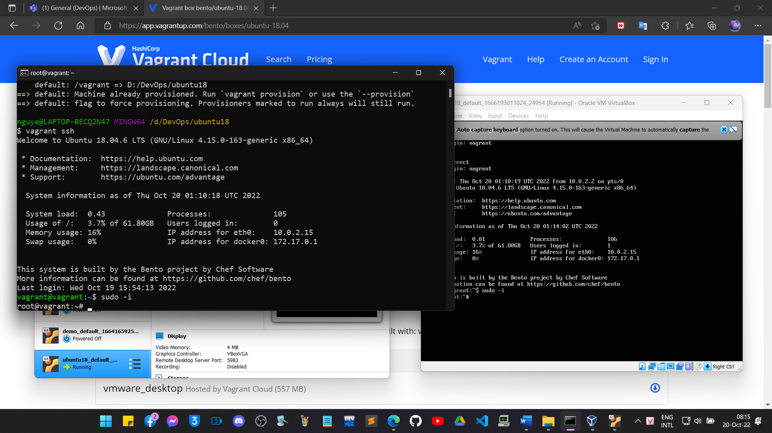

2/ Tạo tài khoản với họ tên sinh viên

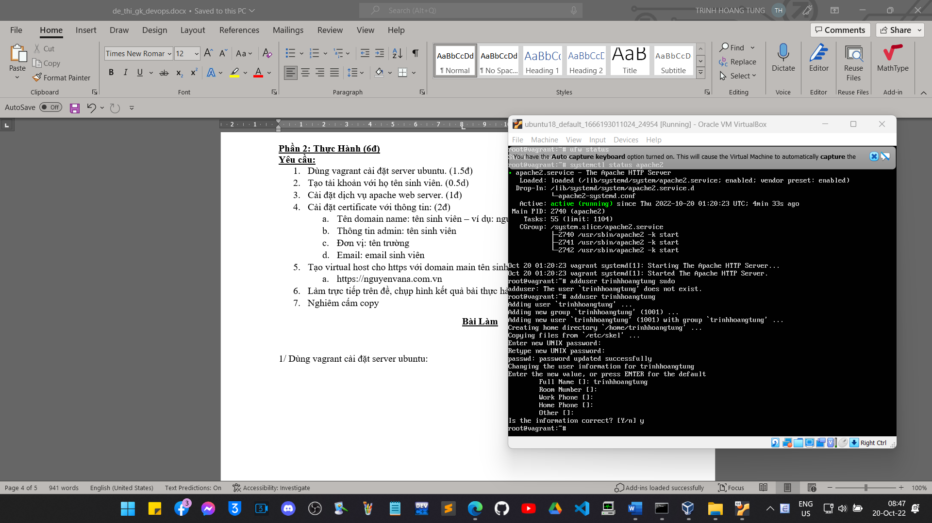

3/ Cài đặt dịch vụ apache web server

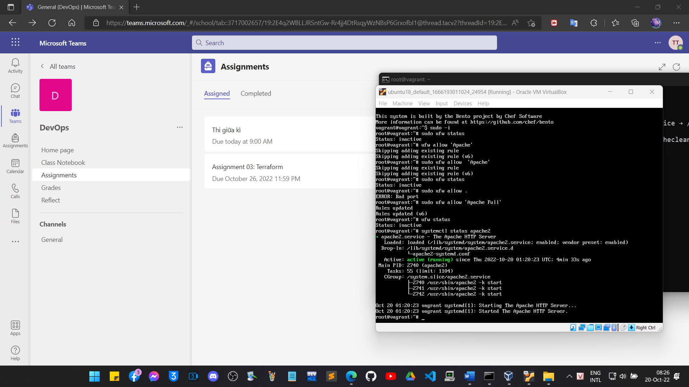

4/ Cài đặt certificate với thông tin

